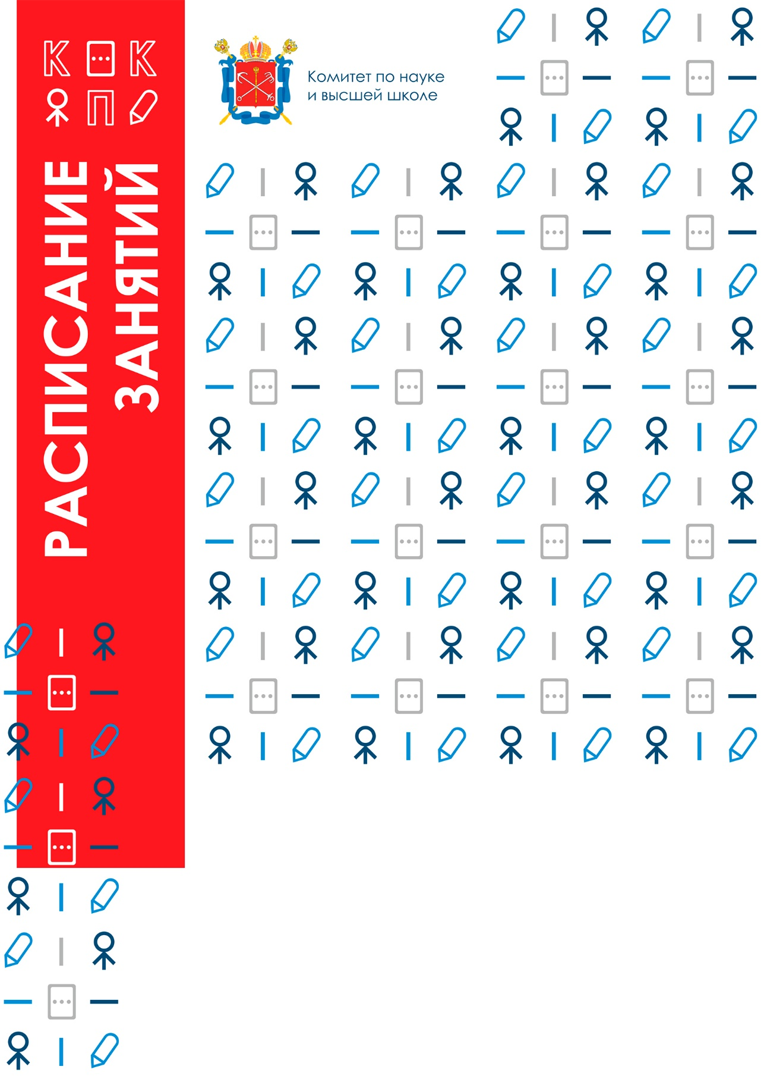
Поток 2 (Группы 4, 5, 6, 7)
ГРУППЫ ОБУЧЕНИЯ
курсов повышения квалификации
«Вопросы гармонизации межнациональных отношений, внедрения новых педагогических технологий, направленных на противодействие экстремизму»
(июнь 2018)

Дата | Тема | Время | Форма | Выступающий  (звание, должность, Ф.И.О.) | Место проведения
05.06  Вторник | Государственные меры и приоритеты по регулированию профилактики/противодействия экстремизму и содействию общественному согласию | 10.00 – 11.30 | Лекция | Горюнов П.Ю.  канд. социол. наук | Ул. Рубинштейна 15/17  Ауд. № 1
 | Государственные меры и приоритеты по регулированию профилактики/противодействия экстремизму и содействию общественному согласию | 11.45 – 13.15 | Лекция | Горюнов П.Ю.  канд. социол. наук
 | Информационное пространство сети Интернет в системе влияния на межкультурное воспитание и распространение экстремизма | 14.00 – 15.30 | Лекция | Горюнов П.Ю.  канд. социол. наук
 | Тренинг «Дискавери» | 15.45 – 17.15 | Тренинг | Орлова М.В.  Психолог, гештальт-терапевт
07.06  Четверг | Тематическое занятие «Медиация – методика бесконфликтного общения» | 10.00 – 11.30 | Семинар | Бриль М.С.  канд. психол. наук | Ул. Рубинштейна 15/17  Ауд. № 1
 | Тренинг «СММ продвижение в социальных медиа» | 11.45 – 13.15 | Тренинг | Горюнов П.Ю.  канд. социол. наук
 | Тренинг «СММ продвижение в социальных медиа» | 14.00 – 15.30 | Тренинг | Горюнов П.Ю.  канд. социол. наук
09.06  Суббота | Межнациональные отношения и этническая идентичность | 10.00 – 11.30 | Лекция | Румянцева П.В.  канд. психол. наук | Ул. Рубинштейна 15/17  Ауд. № 1
 | Вопросы теории и практики межкультурной коммуникации и аккультурации. Психологический анализ | 11.45 – 13.15 | Лекция | Румянцева П.В.  канд. психол. наук
 | Трансформация этнической идентичности | 14.00 – 15.30 | Семинар | Румянцева П.В.  канд. психол. наук.
 | Социально-психологические технологии формирования толерантности в молодежной среде | 15.45 – 17.15 | Тренинг | Румянцева П.В.  канд. психол. наук

14.06  Четверг | Тренинг «Дискавери» | 10.00 – 11.30 | Тренинг | Орлова М.В.  Психолог, гештальт-терапевт | Ул. Рубинштейна 15/17  Ауд. № 1
 | Тренинг «Дискавери» | 11.45 – 13.15 | Тренинг | Орлова М.В.  Психолог, гештальт-терапевт
 | Тренинг «Дискавери» | 14.00 – 15.30 | Тренинг | Орлова М.В.  Психолог, гештальт-терапевт
 | Тренинг «Дискавери» | 15.45 – 17.15 | Тренинг | Орлова М.В.  Психолог, гештальт-терапевт
16.06  Суббота | Требования к педагогической компетентности преподавателя ВУЗа и ССУЗа, определяющие эффективность организации и проведения педагогической деятельности, направленной на предупреждение экстремистских проявлений в студенческой среде | 10.00 – 11.30 | Лекция | Эрлих О.В.  канд. пед. наук | Ул. Рубинштейна 15/17  Ауд. № 1
 | Маргинальность как условие инициирования потенциала экстремистского поведения студента ВУЗа и ССУЗа | 11.45 – 13.15 | Лекция | Эрлих О.В.  канд. пед. наук
 | Микротренинг социально-психологической адаптации и эффективного межличностного взаимодействия | 14.00 – 15.30 | Тренинг | Эрлих О.В.  канд. пед. наук
 | Возможности современных личностно-ориентированных интерактивных педагогических технологий в деятельности образовательных организаций | 15.45 – 17.15 | Тренинг | Эрлих О.В.  канд. пед. наук

28.06  Четверг | Итоговая аттестация в форме групповой защиты выпускной работы на конференции | Все группы | Дом Молодежи «Квадрат»  Ул. Передовиков, 16 корп. 2

